INDICAÇÃO Nº 391/2024

Assunto: Solicita ao Exmo. Sr. Prefeito Municipal, que determine à Secretaria de Obras e Serviços Públicos/Trânsito que efetue análise técnica para instalação de lombada ou redutor de velocidade em ambos os lados da Av. Alessander Luciano Ricardo Liporoni, CEP 13253-690, no bairro Jd. Esplanada.

Senhor Presidente,

INDICO ao Exmo. Sr. Prefeito Municipal, que determine à Secretaria de Obras e Serviços Públicos/Trânsito que efetue análise técnica para instalação de lombada ou redutor de velocidade em ambos os lados da Av. Alessander Luciano Ricardo Liporoni, CEP 13253-690, no bairro Jd. Esplanada.
A presente Indicação visa atender solicitação de moradores da localidade, preocupados com a velocidade dos condutores que fazem o trajeto da referida avenida, trazendo o desconforto e a sensação de medo, pois todos que utilizam aquele trajeto até sua residência e/ou trabalho, sem contar que próximo ao local existe uma CEMEI onde o risco torna se ainda maior podendo ocasionar acidentes como atropelamento das crianças. Por estes motivos apresentados, tornam-se necessárias ações urgentes da Administração Pública e sua execução no menor tempo possível.

SALA DAS SESSÕES, 21 de fevereiro de 2024.

CARLOS EDUARDO DE O. FRANCO (DUGUACA)
Vereador – Cidadania
IMAGENS ILUSTRATIVAS

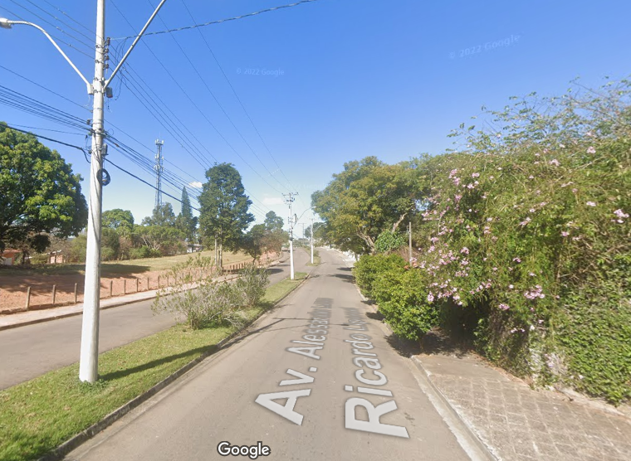 | 